

Инструкция по установке
комплекта защитно-декоративных аксессуаров
Декоративные элементы решётки радиатора ∅16
для TOYOTA LC 200
TC 20.96.0910
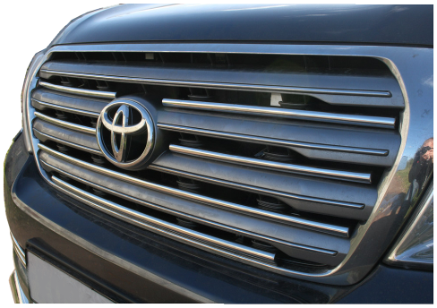

 |  |  |  | Уважаемый Покупатель!
Коллектив «Союз-96» благодарит Вас
за приобретение нашей продукции
Для успешной установки аксессуара Вам понадобится:
 | 1. | Ключ рожковый 8.

Монтажный комплект:

1 | Трубка L=350мм, 2шт. |  | 2 | Трубка L=390мм, 1шт. |  | 3 | Трубка L=660мм, 1шт.
1 | 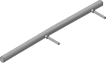 |  | 2 | 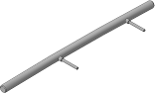 |  | 3 | 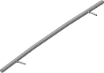
4 | Трубка L=840мм, 1шт. |  | 5 | Планка, 2шт. |  | 6 | Пластина, 10шт.
4 | 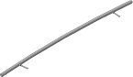 |  | 5 |  |  | 6 | 

Крепеж:

7 |  | Гайка М5  (самоконт, нерж.)  12шт. |  | 8 |  | Шайба 5  (кузов, нерж.)  12шт.
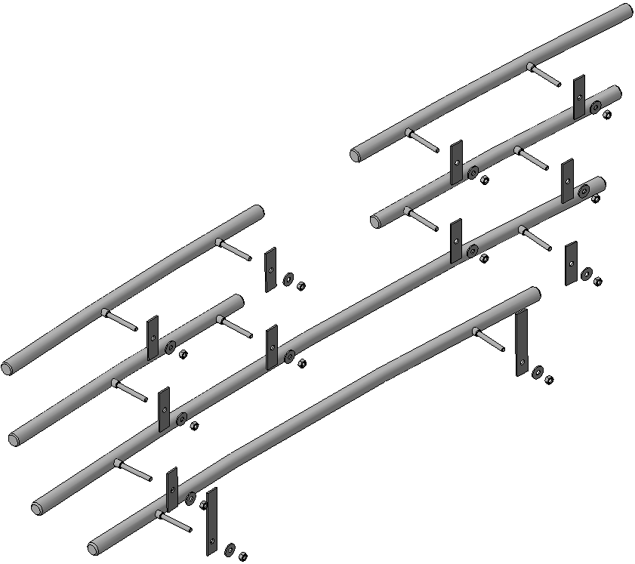
2
1
1
4
3
Шаг 1
3
Установит трубки поз.1, 2, 3 и 4 согласно рисунка.
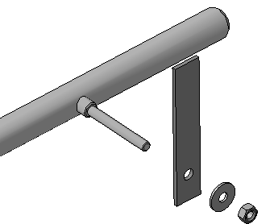  5,7, 8 | 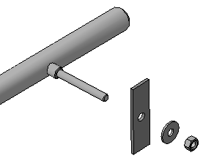  1,2,4  6,7, 8
Шаг 2
Закрепить трубку поз.3 планками поз.5 с крепежом поз.7 и 8.
Закрепить трубку поз.1, 2 и 4 пластинами поз.6 с крепежом поз.7 и 8.
Инструмент: Ключ 8.

Шаг 3
Выровнять трубки, окончательно затянуть крепеж.
Инструмент: Ключ 8.
ПОЗДРАВЛЯЕМ С УСПЕШНОЙ УСТАНОВКОЙ!

